 | ООО «Турцентр-ЭКСПО» г. Белгород, ул. Щорса, 64 а, III этаж  Остановка ТРЦ «Сити Молл Белгородский»  www.turcentr31.ru т./ф: (4722) 28-90-40; тел: (4722) 28-90-45; +7-951-769-21-41

Москва – Кремль - Мосфильм
27.10.23-30.10.2023 (2 дня/1 ночь)

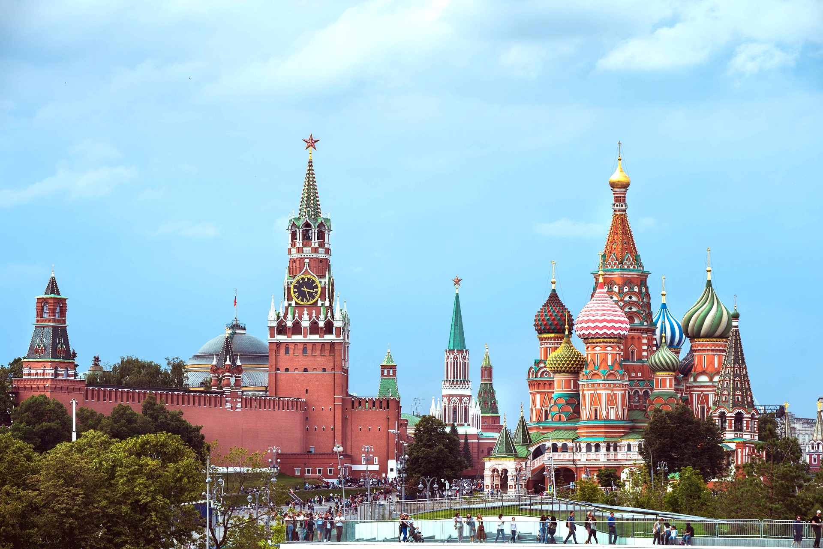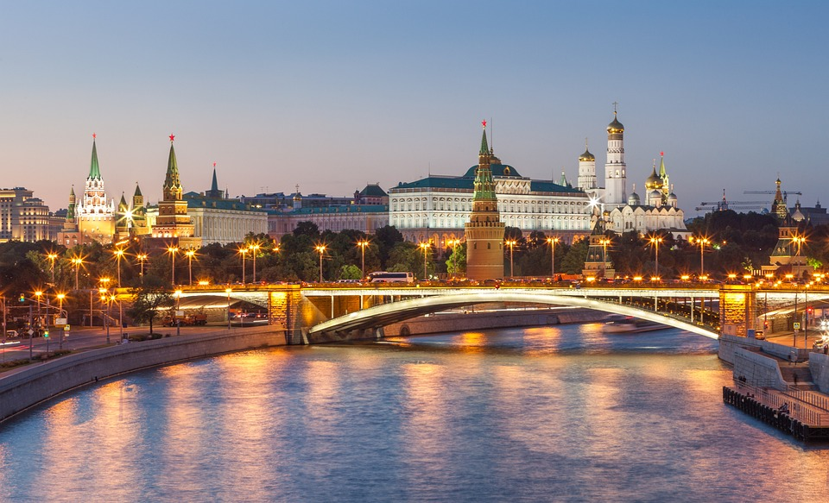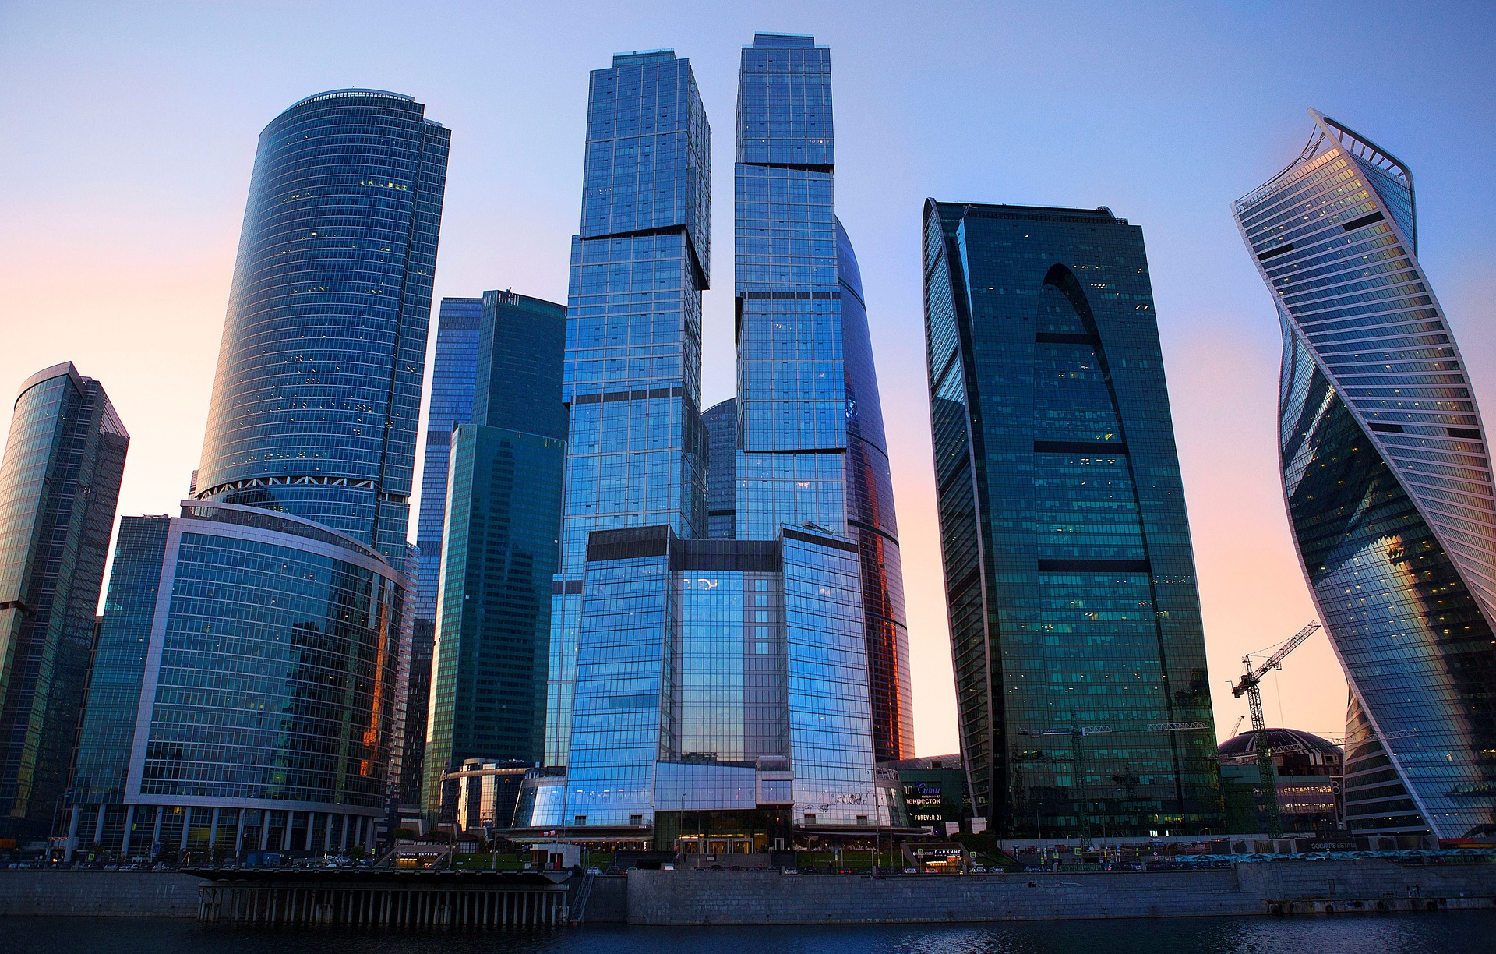
27.10. Выезд из Белгорода. Сбор группы в 20:30 на остановке «Энергомаш». Отъезд в 21:00.
28.10. Прибытие в Москву встреча с гидом 08:00.
Завтрак в кафе «Бургер Кинг» по желанию за доп. плату от 350 руб/чел.
10.00 Обзорная экскурсия по Москве.
Храм Христа Спасителя (с посещением), Клинический городок, Новодевичий монастырь, Лужники, Воробьевой горы (с посещением смотровой площадки, где можно насладиться панорамой города). Проедем по Мосфильмовской улице и Поклонной горе, по Кутузовскому проспекту (с остановкой возле Москва – Сити), Арбату, Никитскому бульвару, Тверской улице к Театральной площади и Охотному ряду.
Обед (комплексный) в кафе «Му Му» в ТЦ «Охотный ряд» по желанию за доп. плату
480 руб/чел (оплата при покупке тура).
14.00 Экскурсия по Красной площади и Александровскому саду с посещением Московского Кремля. Храмы, Дворцы, Башни, музеи, Царь - колокол и Царь – пушка, резиденция президента России и пр. Вы соприкоснетесь с подлинной историей нашего государства.
18:00 Размещение в гостинице «Максима Панорама 4*» в центре Москвы (номера со всеми удобствами).
Свободное время. Ужин в буфете или ресторане гостиницы за доп. плату.
29.10. Завтрак с 08.00 – 09.00 в ресторане гостиницы, «шведский стол».
Выселение из гостиницы.
10.00 Экскурсия на киностудию Мосфильм(1,5 часа)
Посещение натуральной площадки с декорациями Санкт-Петербурга и Старой Москвы, знакомство со стендами операторской техники, эскизами, костюмами и экспозицией по фильму «Вий» А. Птушко.
Посещение ВДНХ с самостоятельным осмотром павильонов и достопримечательностей (можно пообедать).
20:00 Отправление в Белгород.
30.10 Ориентировочно в 06:00 прибытие в Белгород.

Стоимость: взрослый – 8900 р.
Детям до 16 лет скидка 300 р.

В стоимость входит: проезд автобусом, проживание в гостинице «Максима Панорама 4*» в центре Москвы (номера с удобствами), экскурсионное обслуживание, входные билеты по программе тура, питание (1 завтрак «шведский стол»), сопровождение.
Хочешь классно отдохнуть - отправляйся с нами в путь!!!

